Совершенствование системы управления инновационной
деятельностью на предприятиях аэрокосмической отрасли

Маннапов А.Р.
ОАО Научно-производственное предприятие «Полигон», г. Уфа, Россия

Авиационная и ракетно-космическая промышленность являются одними из ключевых отраслей народного хозяйства. В современных экономических условиях для непрерывного создания новых ракетно-космических комплексов, авиационной техники, ракетных и авиационных двигателей, их запуска в производство и вывода на рынок необходима системно организованная инновационная деятельность, которая включает все научные, технологические, организационные, финансовые и коммерческие действия, реально приводящие к осуществлению инноваций или задуманные с этой целью.
Динамичность, результативность и эффективность осуществления инновационной деятельности предполагает наличие высококвалифицированного инновационного менеджмента, которого так сейчас не хватает многим российским предприятиям аэрокосмической отрасли.
Конечно, господдержка и благоприятные условия институциональной среды тоже являются немаловажными позитивными факторами для развития авиационной и ракетно-космической промышленности, но именно грамотный и адекватный ситуации менеджмент следует признать главным драйвером успеха в современном мире.
Отдельным аспектам управления инновационной деятельностью (процессами, проектами) посвящены многие научные и учебно-методические труды российских и зарубежных учёных. Однако целостное, системное и многогранное представление об инновационном менеджменте, учитывающее его специфику, в научном сообществе до сих пор не сформировано.
Автор данной статьи, основываясь на своём собственном опыте, склонен выделять следующие основные функции инновационного менеджмента: планирование, организация, активизация, контроль и оптимизация (рис. 1). Названные функции в полной мере могут считаться универсальными, так как применимы по отношению к любому виду инновационной деятельности (проекту, процессу), несмотря на всё их многообразие и ситуационные различия. Кроме того, в основе каждой из этих функций лежат действия по координации усилий коллективно работающих людей.
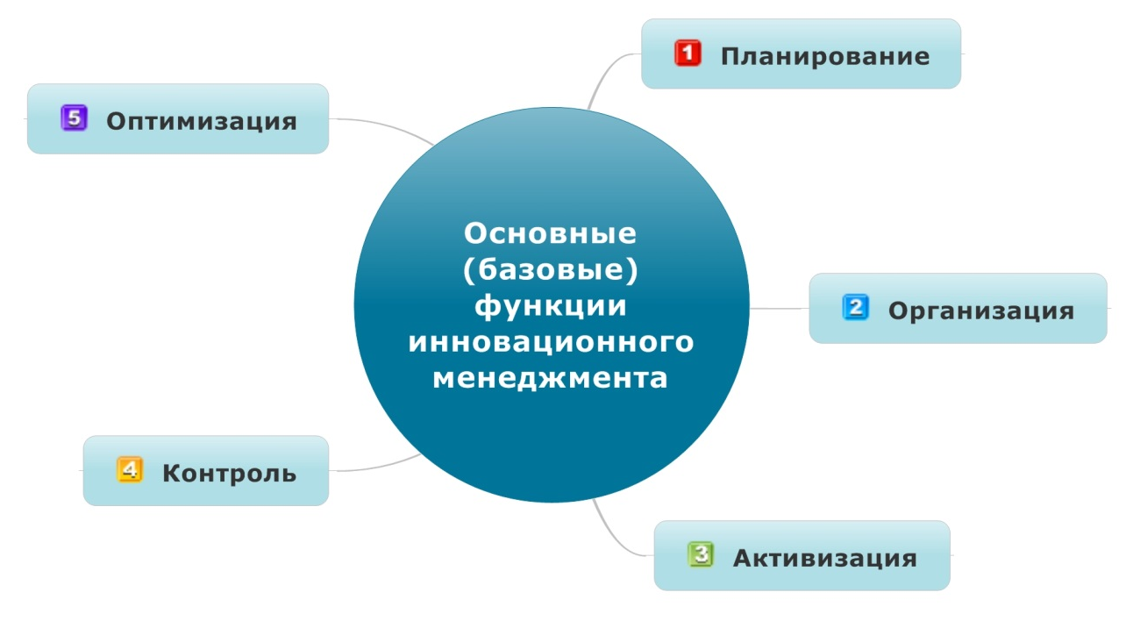
Рис. 1. Основные функции инновационного менеджмента (разработано автором)

В контексте инновационного менеджмента укрупнённая функция планирования предполагает прогнозирование научно-технического развития; выработку долгосрочного видения развития перспективных технологий; научно-технический форсайт; постановку целей и задач в области инновационного развития; разработку стратегии, политики и программ инновационного развития предприятия; планирование НИОКР; формирование «дорожных карт» продуктового и технологического развития по приоритетным направления; разработку бизнес-планов инновационных проектов; разработку операционных, календарных и бюджетных планов исследований, разработок, испытаний, закупок нового оборудования, проведения обучения и других действий, необходимых для создания конкретных инноваций; планирование потребности в работниках интеллектуального труда; прогнозирование и планирование продаж инновационных изделий; и др.
Организация – это назначение на должности (роли) субъектов управления инновационной деятельностью и непосредственных исполнителей; создание профильных подразделения по инновационному развитию; определение степени централизации и децентрализации полномочий инновационных менеджеров; принятие решений по расширению обязанностей, определение и доведение до сведения персонала (специалистов, сотрудников, работников) ответственности и полномочий в отношении формирования предложений и реализации нововведений; интенсификация коммуникационных связей и усиление скоординированных информационных потоков релевантной информации; организация проведения собственных исследований и разработок; делегирование проектов НИОКР и инновационных проектов сторонним организациям; и др.
Активизация предполагает создание благоприятных и привлекательных условий для инновационной деятельности; устранение барьеров, угроз и сдерживающих факторов; массовое вовлечение персонала предприятия в различные инновационные процессы; применение разнообразных средств и методов стимулирования; мобилизацию внутренних (мотивирующих) побудителей к реализации нововведений. Функция активизации также включает интенсификацию поиска и подбора необходимых ресурсов, а также идей, предложений и инновационных проектов на различных стадиях их осуществления как внутри, так и за пределами предприятия.
Контроль может включать экспертизу, отбор, оценку и ранжирование инновационных проектов; контроль расчётных показателей финансовой и экономической эффективности и результативности инновационных проектов; проверку подготовленных бизнес-планов инновационных проектов; контроль бюджетов проектов и программ; мониторинг научно-технического развития; статистический учёт и оценку ключевых показателей инновационных проектов; установление квалификационных требований и отбор работников интеллектуального труда в соответствии с ними; и др.
Оптимизация может осуществляться, например, для выработки и принятия решений по минимизации рисков или затрат, максимизации прибыли или эффективности деятельности предприятия. Однако на практике чаще приходится иметь дело с многокритериальной оптимизацией в условиях неопределённости (для чего нередко используются специальные программные комплексы). К этой же функции относится формирование сбалансированных портфелей (инновационных проектов, программ, интеллектуальной собственности, инвестиций, партнёров, технологических запросов и предложений), а также нахождение баланса интересов разных заинтересованных сторон.
На практике указанные функции применяются управляющими системно-сетевыми способами по обстоятельствам.
В соответствии с авторским видением, инновационный менеджмент структурно включает в себя десять тесно переплетённых между собой компонент (рис. 2).
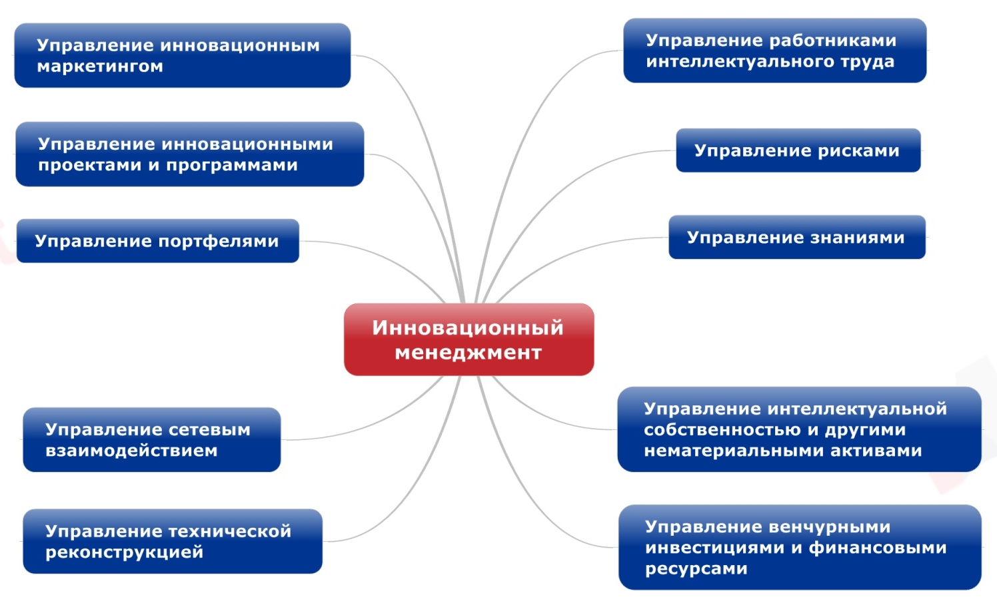
Рис. 2. Основные компоненты инновационного менеджмента
(разработано автором)

Представленная декомпозиция инновационного менеджмента по основным функциям и структурным компонентам позволяет более целостно и комплексно подходить к реализации и управлению инновационной деятельностью на предприятиях аэрокосмической отрасли промышленности.

